Муниципальное бюджетное образовательное учреждение
дополнительного образования
«Детско-юношеская спортивная школа «Лидер»

«Подводящие прыжковые упражнения. Прыжок в длину с места»

Авторы:
Белева А.Б. тренер-преподаватель
МБОУ ДО «ДЮСШ «Лидер
Трухина В.П. инструктор-методист
МБОУ ДО «ДЮСШ «Лидер»

Кунгур
2017
План-конспект урока
Тема: «Подводящие прыжковые упражнения. Прыжок в длину с места»
Участники образовательного процесса: учащиеся 2 класс
Цель: Закрепление техники прыжка в длину с места.
Задачи:
Образовательные задачи (предметные результаты):
- Продолжить обучение технике прыжка в длину с места:
Закреплять понятия двигательных действий.
- Укреплять здоровье обучающихся посредством развития физических качеств, координационных и силовых способностей.
Развивающие задачи (метапредметные результаты):
- Развивать скоростно-силовых качества учащихся;
- Формировать умения адекватно оценивать собственное поведение и поведение окружающих (коммуникативное УУД).
- Развивать умения выполнять прыжки на высоком качественном уровне (познавательные УУД).
Воспитательные задачи (личностные результаты):
- Воспитывать интерес к двигательной деятельности через игровой и соревновательный методы.
- Формировать самостоятельность и личную ответственность за свои поступки, установка на здоровый образ жизни (самоопределение, личностные УУД).
- Формировать мотивацию учебной деятельности (смыслообразование, личностные УУД).
- Формировать навыки сотрудничества в разных ситуациях, умение не создавать конфликты и находить выходы из спорных ситуаций. (нравственно-этическая ориентация, личностное УУД).
Оборудование:
- Скакалки (из расчета 1 шт. на 2 учащихся)
- Малые барьеры (из расчета 1 шт. на 2 учащихся)
- Подготовленная площадка с квадратами для игры «Крестики»
- Мат (2 шт.)
- Тумбы для прыжков в глубину (2 шт.)
- Карточка для викторины «Прыг-скок вопросы» (1 шт.)
- Шнуры для игры «Прыжки через ров» (2 шт.)
- Скамьи (2 шт.)
Место проведения: спортивный зал.
Продолжительность занятия 45 мин.

Части занятия | Двигательное содержание физкультурного занятия | Дозировка | Организационно-методические указания
1 | 2 | 3 | 6
Вводная часть | Построение, сообщение задач урока  Упражнения в ходьбе.  - общеразвивающие:  На носках  на пятках  - Координационные:  Спиной вперед  с поворотом на 180⁰ и сменой направления  с изменением движения рук.  Медленный бег с заданиями  1. С высоким подниманием бедра  2. Бег прямыми ногами вперед  3. Бег противоходом «змейкой» по ширине зала  4. «Галоп боковой»  Ходьба. Дыхательные упражнения.  Перестроение в две шеренги (команды) по боковым линиям волейбольной площадки  Общеразвивающие упражнения в движении.  1 упр. И.П. Правая рука вверху.  На каждый шаг отведение прямых рук назад  2 упр. И.П. руки в стороны, ноги врозь.  1 - Поворот туловища влево, правой рукой касание левой  2 – И.П.  3 – 4 то же в другую сторону  3 упр. И.П. руки на пояс.  Выпады с продвижением вперед  4 упр. И.П. руки на пояс, ноги врозь.  1–2 наклон вперед с касанием пола.  3-8 ходьба на руках вперед в положение упор лежа  9-16 возвращение в исходное положение.  5 упр. Прыжки с продвижением вперед  1-4 на правой  5-8 на левой  9-16 на двух | 11 мин.  0,5 мин  3 мин.  2,5 мин.  0,5 мин  0,5 мин  4 мин. | Дети построились в одну шеренгу, подровняли носки, выпрямили спины.  Дистанция 1 метр.  Руки вверх спина прямая  Руки за голову, спина прямая.  Смотреть через левое плечо назад.  Поворот прыжком по сигналу  На каждый шаг – Руки вперед – вверх – в стороны – вниз.  Руки согнуты, спина прямая.  Руки согнуты, стопа «на себя», выполняется активный толчок вперед.  Добегать до боковой линии зала.  По сигналу прыжки приставным шагом правым и левым боком.  Расположение навстречу друг другу в шахматном порядке.  Встречная смена. Активное движение рук и ног.  Упражнение выполняется на месте  Встречная смена. Обратить внимание на стопу толчковой ноги.  Упражнение выполняется со сменой.  Ноги прямые  Ноги на месте  Голова, спина, ноги образуют прямую линию.
Основная часть | 1. Прыжки на скакалке  2. Упражнения на укрепление мышц брюшного пресса со скакалкой, уголок  3. Прыжки боком через малый барьер  4. Прыжки вперед через малый барьер  5. Игра-соревнование «Крестики»  6. Прыжки с возвышения, в глубину  7. Прыг-скок вопросы  8. Игра «Прыжки через ров» | 23 мин.  4 мин  3 х 30  2 мин.  2 мин.  3 х 10  2 мин.  5 раз  4 мин.  3 мин.  (3 раза)  3 мин.  3 мин. | Прыжки выполняются на двух ногах, легко, вращая скакалку вперед.  В положении сидя поочередный перенос ног через скакалку, одновременный.  Прыжки выполняются на двух ногах, легко, на «высокой стопе»  Приземление на всю стопу в полный присед.  Прыжки выполняются, не наступая на линии.  Прыжки с амортизирующим приземлением выполняются на мат.  Вопросы задаются каждой команде поочередно  Используется как контрольный прыжок.
Заключительная часть | Игра «Лягушки и цапля»  Построение, подведение итогов, релаксация | 6 мин.  5 мин.  1 мин.
Используемая литература
- Комплексная программа физического воспитания для учащихся 1-11 классов / В.И. Лях, А.А. Зданевич. – М.: Просвещение, 2010.
- Тренировка юного спринтера / В.В. Михрикадзе. – М.: Физкультура и спорт, 1999.
- Бег. Прыжки. Метания. / Вольфганг Ломан. – М.: Физкультура и спорт, 1985.
- Подвижные и спортивные игры в учебном процессе и во внеурочное время. Методическое пособие / П.А. Киселев, С.Б. Киселева, Е.П. Киселева. – 2-е изд., стереотип. – М.: Планета, 2015. (Учение с увлечением).
Приложение

Прыжки на скакалке Прыжки боком через малый барьер
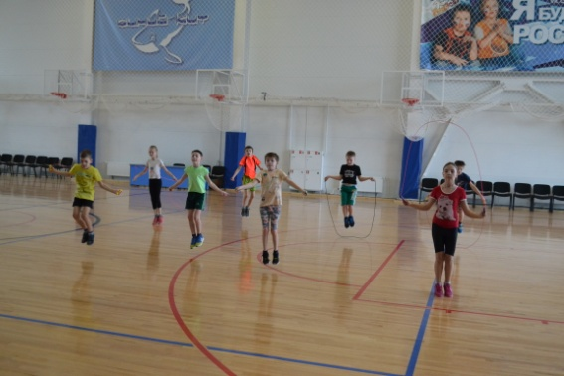

Прыжки вперед через малый барьер

Игра-соревнование «Крестики» Прыжки с возвышения, в глубину
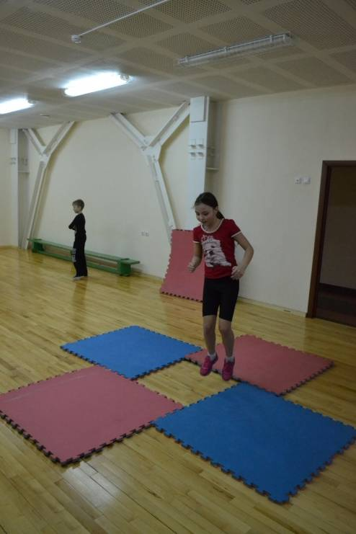

Прыг-скок вопросы
- «Прыгучее» насекомое (кузнечик);
- Резвая в беге лошадь чистокровной породы (скакун)
- И гимнастические снаряды и животные (конь, козел)
- Вид спорта, к которому относятся прыжки (легкая атлетика, прыжки на батуте, прыжки на лыжах с трамплина и т.д.)
- Веревочка для прыжков (скакалка)
- Резиновый шар, который после падения подпрыгивает (мяч)
- Палка для прыжков в высоту (шест)
- Состязание верховых лошадей (скачки)
Игра «Прыжки через ров»
Если хочешь сильным быть,
Если хочешь ловким быть,
Если хочешь быть здоров,
Прыгай с нами через ров.
«Ров» обозначен линиями либо веревочками. Ширина «рва» увеличивается. Команды выстраивается перед началом «рва», произносят стих и выполяют прыжок в длину с места, через «ров». Игра может проводится в виде соревнования и использоваться, как контрольный прыжок.
Игра «Лягушки и цапля»
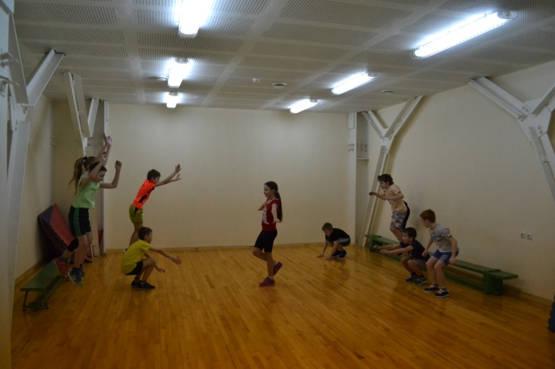На противоположных сторонах площадки стоят 2 скамейки, на них располагаются «лягушки», в центре площадки стоит «Цапля» на одной ноге. Ведущий произносит стих:
Вдруг с насиженной гнилушки
В воду шлепнулись лягушки
Лягушки выполняют прыжок в глубину со скамейки, приземляясь в полный присед и не вставая, произносят слова:
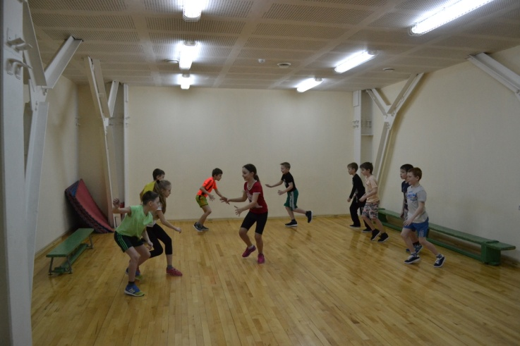Ква-ке-ке, ква-ке-ке
Будет дождик на реке.
По команде ведущего «ЦАПЛЯ» лягушки перебегают с одной стороны площадки на другую и запрыгивают на скамейку. Задача «Лягушек» не столкнуться друг с другом и убежать от цапли. Пойманные «Лягушки» выходят из игры.

